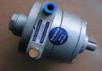 得 宝 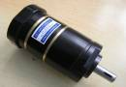
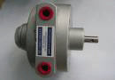 AIRMOTOR 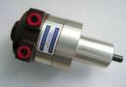

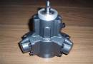
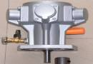
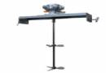
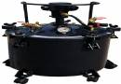

至诚至精 务实创新
www.china-airmotors.com
宁海县得宝贸易有限公司
电话：0574-66509027 0574-65358289 传 真：0574-65218836
地址 : 宁波市宁海县桃源街道沈坑岙 手机： 13777290033 沈佩佩通讯地址 : 宁波市宁海县桃源街道兴海家园6-204号
气动搅拌机简介
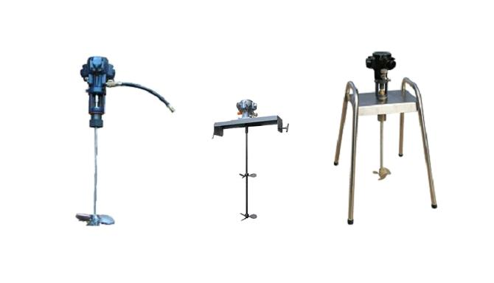1、气动搅拌机采用压缩空气为动力源100%防爆的气动马达，具有高扭力，低耗气，不会因超负荷而烧毁。
2、气动搅拌机具自我冷却效果，能在高温场合使用，24小时连续使用，保证不发热，不起火花。R、P、M无段速调整，以控制阀切换操纵起动、调节、停止、可瞬间正逆转向。
3、气动马达整体密闭式设计，能在粉尘、潮湿、恶劣的环境下使用。
4、气动搅拌机可选配手动控制阀，刹车、齿轮减速机、气动控制器。主要用途：用于化学工业、半导体、晶体、石化、生化科技、油漆厂、自动化机械等。
5、本公司气动搅拌机产品可根据客户要求自由组装、拆卸方便。
搅拌机马达使用说明
- 使用条件：
- 使用动力：压缩空气（经冷冻干燥处理为标准）
- 最高操作压力：7kg/cm²(100psi)正常使用压力：7kg/cm²
- 周围温度：-10℃～+70℃在不结冰（冻）状态下才可使用
- 润滑油：空气入口经注油器给油，使用ISO VG32润滑油，每分钟1～2滴
- 活塞式气动马达缸体内部每年更换加注LUGREASELS-1EH黄油

- 使用规范：有负荷可以连续使用，无负荷不可连续使用。
使用注意事项：
- 气动马达传动轴心连接不当时，会形成不良动作并导致故障
- 发现马达故障时，立即停止使用，并由专业人员进行检查、调整、维修
- 空气供应来源要充足，以免造成转速忽快忽慢

- 气动马达安装简图及配管注意事项：
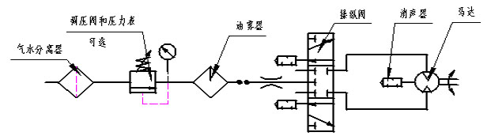
- 气动马达之主要故障原因，是由于灰尘、杂质等异物进入气室造成，所以配管前必须先用压缩空气或其它方式将管内残留异物清除。
- 经气泵（压缩机）或储气罐的气体必须加气源三联件处理才可进入气动马达。
- 使用时应以空气马达原始设之空气入口大小为配管标准。

- 运转注意事项：
- 确认旋转方向是否正确，及被驱动体与轴心之间有无不正确安装
- 气动马达速度之控制和稳定性，要由空气端进行调整，排气端才不会产生背压
- 马达不可在无负荷状态下连续旋转或高速旋转，连续无负荷空转时，气动马达会降低使用寿命或超速损坏
- 负荷工作（正常使用）时，慢慢旋转空气调压器或针阀式调速阀提高空气压力，到达需要的旋转数，若强制使用超过最大压力时气动马达会损坏，故请勿超压使用。
- 保养维修条例：
- 保固期内因使用、保管不当或其它人为因素引起的故障，本公司负责提供有偿服务。保固期外，本公司负责继续向您提供有偿服务
- 由于运输、保管不当或未按使用说明书规定方法使用操作，自行拆动产品零件等原因造成的损坏,则不在保固范围之内，消耗品件不在保固范围内
- 本产品从销售出厂起保固一年。即 年 月 日 起，止 年 月 日

